BAB II

TINJAUAN PUSTAKA

Telaah Pustaka

Pengertian Kolesterol
Kolesterol (C₂₇H₄₀OH) adalah alkohol steroid, semacam lemak yang berasal dari lemak hewani, minyak, empedu, susu, kuning telur, yang sebagian besar disintesis oleh hati dan sebagian kecil diserap dari diet. Keberadaan kolesterol dengan kadar yang tinggi dalam pembuluh manusia akan cenderung membuat endapan, kristal atau lempengan yang akan mempersempit dan menyumbat aliran pembuluh darah (Sutedjo, 2007)
Kolesterol merupakan derivat lipid yang tergolong ke dalam steroid atau sterol yang selalu berikatan dengan asam lemak lain dalam bentuk ester. Kolesterol dalam tubuh dapat berasal dari makanan (eksogen) dan kolesterol yang disintesis oleh tubuh (endogen). Kolesterol mempunyai fungsi dalam tubuh yaitu pembentukan membran sel, sintesis hormon-hormon steroid, sintesis asam empedu (Panil, 2008).
Kolesterol adalah senyawa lemak kompleks dimana 80% dihasilkan dari dalam tubuh (hati) dan 20% sisanya dari luar tubuh (zat makanan) yang digunakan untuk bermacam-macam fungsi di dalam tubuh antara lain yaitu membentuk dinding sel. Kolesterol yang berada dalam zat makanan yang kita makan dapat meningkatkan kadar kolesterol dalam darah (Mamat, 2010).
Kolesterol total adalah jumlah kolesterol yang dibawa dalam semua partikel pembawa kolesterol dalam darah,termasuk High Density Lipoprotein (HDL), Low Density Lipoprotein (LDL), dan Very Low Density Lipoprotein (VLDL). Kolesterol terdistribusi luas di semua sel tubuh, terutama di jaringan syaraf (Mayes dan Botham, 2009).

Macam-macam Kolesterol
Menurut Astuti (2015), kolesterol berdasarkan kepadatan atau ultrasentrifugasi terdiri dari :
- Kilomikron : Lipoprotein yang memiliki berat molekul terbesar dan mengandung Apo-B48. Kandungannya sebagian besar terdiri dari trigliserida 80-95% untuk dibawa ke jaringan lemak dan jaringan otot rangka. Kilomikron juga mengandung kolesterol 2-7% untuk dibawa ke hati. Kilomekron ini setelah 8-10 jam sejak makan terakhir, kilomikron tidak ditemukan lagi di dalam plasma.
- VLDL (Very Low Density Lipoprotein) : Lipoprotein yang tersusun dari asam lemak bebas di hati dengan kandungan Apo-B100. VLDL memiliki kandungan trigliserida sebesar 50-80% dan kandungan kolesterol sebesar 5-15%. VLDL ini adalah kolesterol yang memiliki susunan jumlah trigliserid terbanyak. Setelah VLDL dibentuk dari asam lemak bebas di hati kemudian nantinya akan disekresikan ke dalam darah.
- LDL (Low Density Lipoprotein) : Lipoprotein pengangkut kolesterol sebanyak 40-50% untuk disebarkan ke seluruh endotel jaringan perifer dan pembuluh nadi. LDL juga merupakan metabolit VLDL yang disebut kolesterol jahat karena efeknya yang aterogenik, yaitu mudah melekat pada dinding sebelah dalam pembuluh darah dan dapat mengakibatkan meningkatkan jumah timbunan lemak yang dapat menyempitkan pembuluh darah. Proses tersebut dinamakan aterosklerosis.
- HDL (High Density Lipoprotein) : Lipoprotein yang mengandung Apo-Al dan Apo-All, dengan kandungan trigliserida sebesar 5-10% dan kolesterol sebesar 15-25%. HDL ini mempunyai efek antiaterogenik kuat sehingga disebut juga dengan kolesterol baik. Fungsi utama HDL adalah mengangkut kolesterol bebas yeng terdapat dalam endotel jaringan perifer, termasuk pembuluh darah ke reseptor HDL di hati untuk dijadikan empedu dan dikeluarkan ke usus kecil untuk mencerna lemak dan dikeluarkan dalam bentuk berupa tinja hal tersebut akan mengakibatkan berkurangnya penimbunan kolesterol di perifer.

Metabolisme Kolesterol
Kolesterol diserap dari usus dan kemudian dimasukkan ke dalam kilomikron yang dibentuk di dalam mukosa. Setelah kilomikron mengeluarkan trigliseridanya di jaringan adiposa, kilomikron sisanya menyalurkan kolesterolnya ke hati. Hati dan jaringan-jaringan lain juga menyintensis kolesterol. Sebagian kolesterol di hati akan diekskresikan di empedu, baik dalam bentuk bebas maupun sebagai asam empedu. Sebagian kolesterol empedu direabsorpsi dari usus. Kebanyakkan kolesterol di hati digabungkan ke dalam VLDL (Very Low Density Lipoprotein) dan semuannya bersirkulasi dalam beberapakompleks lipoprotein (Ganong, 2008).
VLDL akan dilisiskan oleh enzim lipoprotein lipase menjadi LDL (kolesterol jahat) dan akan langsung bertransformasi menjadi LDL. LDL akan masuk ke dalam sel jaringan akstrahepatik dan menyediakan protein bagi sel – sel. Sebagian LDL juga masuk ke dalam scavenger sel, setelah itu kolesterol akan diambil oleh HDL (kolesterol baik) dan dikirim kembali ke hati. Sebagian kolesterol bersiklus kembali ke dalam VLDL, dan sebagian besar lagi masuk ke dalam empedu dan diekskresi bersama dengan feses. Kolesterol jahat (LDL) ini berkumpul di dalam dinding arteri sehingga mengakibatkan keras dan sempit dan menyebabkan munculnya plak pada pembuluh darah (Pearce dan Evelyn C.. 2004). Berikut gambar penjelasan kolesterol dalam darah.
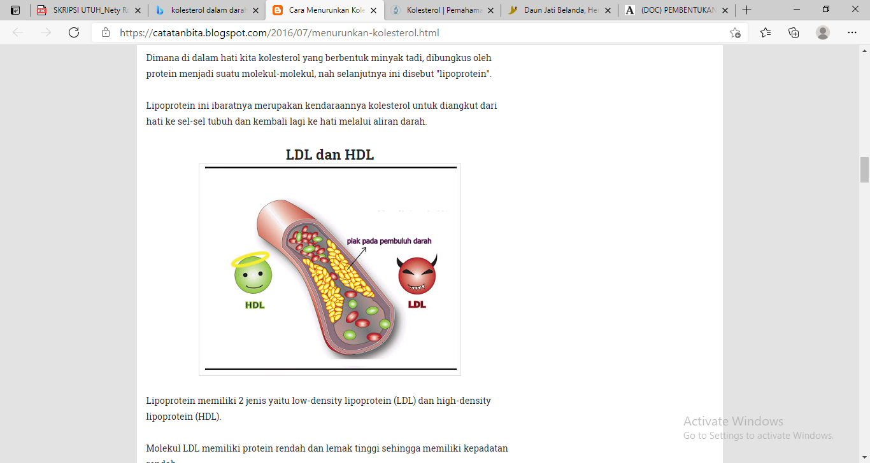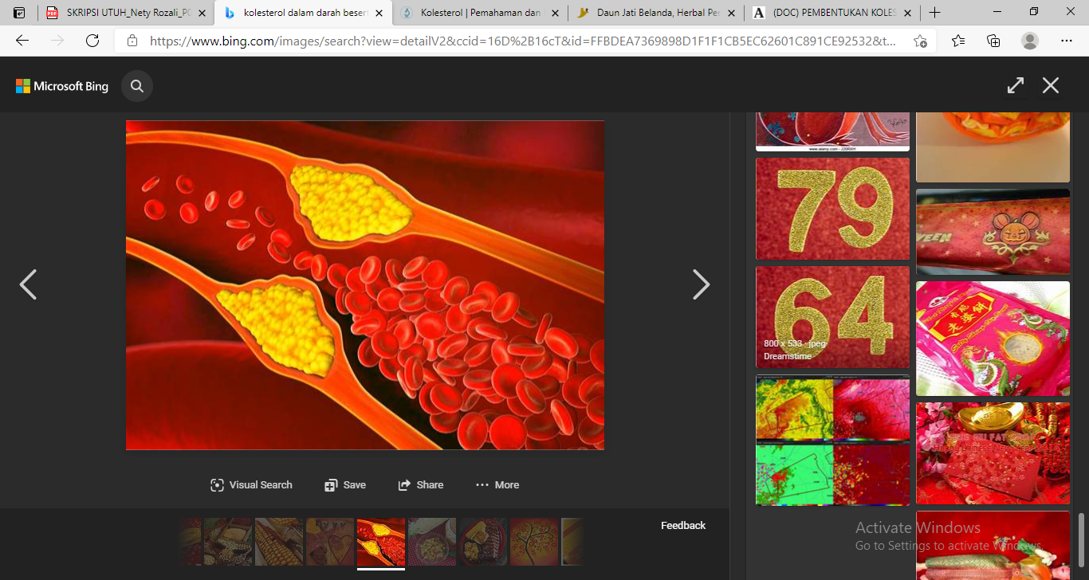
Gambar 1. Kolesterol dalam darah

Fungsi Kolesterol
Beberapa fungsi kolesterol dalam tubuh antara lain yaitu :
- Membuat asam empedu yang berfungsi untuk membantu mengurangi makanan di usus dan untuk mencerna lemak
- Bahan dasar pembentukan hormone-hormon steroid contohnya estrogen pada wanita dan testosterone pada laki-laki
- Turut berperan dalam membantu perkembangan jaringan otak anak
- Pemasok energi yang lebih tinggi daripada protein
- Pembungkus jaringan saraf
- Membantu membuat vitamin D dan sebagai pelarut vitamin A,D,E, dan K
- Membantu membuat lapisan luar atau dinding-dinding sel (Astuti, 2015).

Nilai Rujukan Kadar Kolesterol
Menurut Kee (2013), nilai normal kadar kolesterol total normal yaitu <200 mg/dL, risiko sedang 200 – 240 mg/dL dan risiko tinggi ≥ 240 mg/dL.

Hiperkolesterolemia
Hiperkolesterolemia adalah peningkatan kolesterol darah di atas batas normal. Keadaan ini bukanlah suatu penyakit tetapi gangguan metabolik yang dapat menyebabkan terjadinya berbagai penyakit terutama penyakit kardiovaskuler.Hiperkolesterolemia merupakan faktor risiko utama untuk terjadinya arterosklerosis (penyumbatan pembuluh darah arteri akibat penumpukan kolesterol di dinding arteri) dan meskipun tanpa kehadiran faktor lain keadaan hiperkolesterolemia sendiri sudah cukup untuk merangsang perkembangan pembentukan lesi atau keabnormalan jaringan dalam tubuh. Komponen utama yang terkait dalam meningkatkan risiko ini adalah kolesterol low-density lipoprotein (LDL) dimana LDL berperan utama dalam mengangkut kolesterol ke jaringan perifer. Sebaliknya kolesterol high-density lipoprotein (HDL) berperan terutama dalam menurunkan risiko pembentukan lesi arterosklerosis. HDL berperan dalam mobilisasi kolesterol dari berkembang dan membentuk arteroma serta mengangkut kolesterol ke hati untuk diekskresi melalui empedu (Kumar, et al.,2007).

Faktor-faktor yang Mempengaruhi Tingginya Kolesterol
- Faktor yang tidak bisa dikontrol
- Keturunan : Apolipoprotein B adalah salah satu gen pada manusia yang berlokasi di kromosom dua. Peningkatan lipoprotein yang mengandung apoB merupakan faktor resiko perkembangan penyumbatan pembuluh darah yang meyebabkan kolesterol dalam tubuh jumlahnya bertambah (Nurulita, 2011).
- Usia dan jenis kelamin : Usia merupakan faktor resiko alami, seiring bertambahnya usia maka kemampuan mekanisme kerja bagian-bagian organ tubuh juga akan menurun. Wanita sebelum menopause mempunyai kadar kolesterol yang lebih rendah dibandingkan pria dengan usia yang sama, tetapi setelah menopause kadar kolesterol pada wanita cenderung meningkat (Nilawati S, 2008).
- Faktor yang bisa dikontrol menurut Wijayakusuma (2008) yaitu :
- Merokok : Menurut penelitian bahwa merokok dapat meningkatkan kepekatan darah yang dapat mengakibatkan meningkatnya lemak antara lain kolesterol dan trigliserida
- Makanan : Makanan yang mengandung kolesterol, lemak trans, dan lemak jenuh yang tinggi seperti keju, daging, ampela ati dapat menyebabkan meningkatkan kadar kolesterol dalam darah.
- Berat badan : Orang yang memiliki berat badan berlebihan cenderung mempunyai kadar kolesterol yang tinggi daripada orang yang memiliki berat badannya normal. Mereka yang gemuk memiliki kelebihan lemak yang umumnya disimpan dibawah jaringan kulit, tetapi berat badan normal juga tidak menjadi jaminan mempunyai kadar kolesterol normal.
- Olahraga : Kurang olahraga dapat meningkatkan resiko penyakit jantung coroner. Olahraga yang dilakukan secara teratur dapat meningkatkan kolesterol HDL, menekan kadar kolesterol LDL, membakar trigliserida, serta menurunkan berat badan.
Faktor – faktor lain yang dapat juga mempengaruhi hiperkolesterolemia, diantaranya : penyakit Miocard Infark (MCI ) akut, aterosklerosis, hipotiroidisme, obstruksi bilier, kolangitis, sindrom nefrotik, pankreatektomi, kehamilan hiperlipoproteinemia tipe I, II, III dan V, periode stres berat , diet kolesterol tinggi, dan pengaruh beberapa obat (Kee, 2007).

Metode Pemeriksaan Kolesterol
Pemeriksaan kolesterol adalah salah satu pemeriksaan laboratorium untuk dapat mengetahui seberapa besar jumlah kadar kolesterol dalam tubuh, pemeriksaan tersebut dapat dilakukan antara lain dengan metode berikut.
  - Metode POCT (Point of Care Testing) : alat ini bekerja dengan prinsip menggunakan strip test yang diletakan pada alat, ketika darah diteteskan pada zona reaksi strip test. Intensitas yang terbentuk dalam alat strip setara dengan konsentrasi dalam darah. Darah yang diteteskan pada strip uji, akan terjadi reaksi antara reagen dan darah yang ada dalam strip. Reaksi yang menghasilkan arus listrik yang besarnya sama dengan kadar bahan kimia yang ada pada darah ( Widagho, 2013)
  - Metode Lieberman – Burchad : Prinsip dari metode ini adalah kolesterol dengan FeCl₃. 6H₂O dalam asam acetat anhidrat dan dengan penambahan asam sulfat pekat setelah didiamkan di ruang yang gelap akan membentuk warna hijau kecoklatan, absorben warna ini akan berbanding lurus dengan kolesterol dalam sampel yang diukur ( Murray, 2003 ).
  - Metode modifikasi dari reaksi Zank dan modifikasi dari Klengseryl : Prinsip dari metode ini adalah alkohol digunakan untuk mengendapkan protein dan membebaskan alcohol dari esternya. Reaksi warna yang timbul dengan mereaksikan kolesterol dengan ferichlorida, warna yang timbul tersebut ditentukan secara fotometri.
  - Metode CHOD – PAP : Metode CHOD – PAP adalah singkatan dari Cholesterol Oksidase-Para Amino Penazone merupakan kolorimetrik enzimatik yang mempunyai prinsip bahwa kolesterol ditetapkan setelah proses hidrolisa enzimatik dan oksidase. Quinonemeine terbentuk dari hydrogen peroksida dan 4 – anmino antipirin dengan adanya phenol dan peroksidase. Kolesterol esterase menghidrolisa ester – ester tersebut dan H₂O₂ dibentuk dari kolesterol dalam proses oksidasi enzimatik oleh kolesterol oksidase. H₂O₂ bereaksi dengan 4 – amino antipirin dan phenol dalam suatu reaksi yang dikatalisis oleh peroksidase dan terbentuk quinoneimine yang berwarna sebagai senyawa kompleks berwarna yang digunakan dalam pemeriksaan kadar kolesterol metode CHOD – PAP (Murray, 2003). Prinsip reaksi pemeriksaan kadar kolesterol metode CHOD – PAP yaitu sebagai berikut :
Ester kolesterol+H₂O ^{kolesterol esterase} kolesterol+RCOOH
Kolesterol+O₂ ^{kolesteroloxidase} kolesterol-3-one-H₂O
H₂O₂+ indicator (4-Aminoantipirin) ^{POD} perubahan warna (Quinoneimine) +H₂O

Kelebihan metode CHOD PAP daripada metode strip test (POCT) :
1. Hasil lebih terpercaya/akurat
2. Kadar kolesterol yang terlalu rendah dan terlalu tinggi dapat terbaca
3.Pemeriksaan dilakukan oleh petugas laboratorium di laboratorium klinik
4. Proses QC (Quality control) tersaji dengan baik
5. Akurasi dan presisi hasil pemeriksaan lebih baik
Kekurangan metode CHOD PAP daripada metode strip test (POCT) :
1. Hasil tes membutuhkan waktu yang lama
2. Volume darah yang dibutuhkan lebih banyak
3. Untuk tes ulang membutuhkan waktu yang lama
4. Pemeriksaan dan penyimpanan dibutuhkan tempat khusus
5. Harga lebih mahal
6. Alat harus menggunakan arus listrik yang stabil

Spektrofotometer
Spektrofotometer adalah alat untuk mengukur transmitan atau absorban suatu sampel sebagai fungsi panjang gelombang. Spektrofotometer merupakan gabungan dari alat optic dan elektrik serta sifat-sifat kimia fisiknya. Spektrofotometer sesuai dengan namanya yaitu alat yang terdiri dari spektrometer dan fotometer. Spektrometer menghasilkan sinar dari spektrum dengan panjang gelombang tertentu dan fotometer ialah alat pengukur intensitas cahaya yang ditransmisikan atau diabsorbsi. Jadi spektrofotometer alat yang digunakan untuk mengukur energi cahaya secara relatif jika energi tersebut ditransmisikan, direfleksikan atau diemisikan sebagai fungsi dari panjang gelombang. Spektrofotometer tersusun dari sumber spektrum sinar tampak yang sinambung dan monokromatis (Balai Teknologi Polimer, 2020 ).
Cara kerja alat spektrofotometer yang digunakan adalah berdasarkan absorbsi cahaya pada panjang gelombang tertentu melalui suatu larutan yang mengandung zat yang akan ditentukan konsentrasinya. Proses tersebut disebut absorbsi spektrofotometri, dan jika panjang gelombang yang digunakan adalah gelombang tampak, maka disebut sebagai kolorimetri. Selain gelombang cahaya tampak, spektrofotometri juga menggunakan panjang gelombang ultraviolet dan inframerah. Prinsip kerja metode spektrofotometri adalah jumlah cahaya yang diabsorbsi oleh larutan sebanding dengan konsentrasi zat dalam larutan. Prinsip ini dijabarkan dalam hukum Lambert-Beer, yang menghubungkan antara absorbansi cahaya dengan konsentrasi pada suatu bahan yang mengabsorbsi dimana absorbansi cahaya akan sebanding lurus dengan konsentrasi (Lestari, 2010).
Spektrofotometri memiliki beberapa keuntungan yaitu memiliki sensitivitas dan selektivitas yang tinggi, pengukuran mudah, kinerja spektrofotemetri tergolong cepat. Kekurangan spektrofotometri adalah memiliki ketergantungan pada reagen dan memerlukan tempat khusus dan membutuhkan biaya yang tidak murah (Rahman, 2005). Hasil pemeriksaan menggunakan spektrofotometri dapat dipengaruhi oleh beberapa faktor anara lain suhu, kelembaban, waktu pembacaan dan cahaya.
Spektrofotometer UV-VIS atau spektrofotometer ultraviolet-sinar tampak ini memanfaatkan sinar dengan panjang gelombang 180-380 nm untuk daerah UV dan 380-780 nm untuk daerah visible atau sinar tampak. Pada spektrofotometer UV-VIS, zat diukur dalam bentuk larutan. Analit yang dapat diukur dengan spektrofotometer sinar tampak adalah analit berwarna atau yang dapat dibuat berwarna. Analit berwarna yaitu analit yang memiliki sifat menyerap cahaya secara alami. Analit yang dibuat berwarna yaitu suatu analit yang tidak berwarna sehingga harus direaksikan dengan zat tertentu untuk membentuk senyawa yang menyerap cahaya pada panjang gelombang tertentu. Pembentukan warna untuk zat atau senyawa yang tidak berwarna dapat dilakukan dengan pembentukan kompleks atau dengan cara oksidasi sehingga analit menjadi berwarna (Syamsudin dan Dwi Warono, 2013).
Menurut Rohman, 2007 bahwa penyerapan (absorbs) sinar UV dan sinar tampak pada umumnya dihasilkan oleh eksitasi electron-elektron ikatan, akibatnya panjang gelombang pita yang mengabsorsi dapat dihubungkan dengan ikatan yang memungkinkan ada dalam suatu molekul. Jika tidak berwarna maka larutan tersebut harus dijadikan berwarna dengan cara memberi reagen tertentu yang spesifik. Dikatakan spesifik karena hanya bereaksi dengan spesi yang akan dianalisis. Reagen ini disebut dengan reagen pembentuk warna (chromogenik reagent). Berikut adalah sifat-sifat yang harus dimiliki oleh reagen pembentuk warna:
- Kestabilan dalam larutan. Pereaksi-pereaksi yang berubah sifatnya dalam waktu beberapa jam, dapat menyebabkan timbulnya semacam cendawan bila disimpan. Oleh sebab itu harus dibuat baru dan kurva kalibarasi yang baru harus dibuat saat setiap kali analisis.
- Pembentukan warna yang dianalisis harus cepat.
- Reaksi dengan komponen yang dianalisa harus dapat berlangsung secara stoikiometrik.
- Pereaksi tidak boleh menyerap cahaya dalam spektrum dimana dilakukan pengukuran.
- Pereaksi harus selektif dan spesifik (khas) untuk komponen yang dianalisa, sehingga warna yang terjadi benar-benar adalah ukuran bagi komponen tersebut saja.
- Tidak boleh ada gangguan-gangguan dari komponen-komponen lain dalam larutan yang dapat mengubah zat pereaksi atau komponen komponen yang dianalisa menjadi suatu bentuk atau kompleks yang tidak berwarna, sehingga pembentukan warna yang dikehandaki tidak sempurna.
- Pereaksi yang dipakai harus dapat menimbulkan hasil reaksi berwarna yang dikehendaki dengan komponen yang dianalisa, dalam pelarut yang dipakai.
Setelah ditambahkan reagen atau zat pembentuk warna maka larutan tersebut harus memiliki lima sifat di bawah ini:
- Kestabilan warna yang cukup lama guna memungkinkan pengukuran absorbansi dengan teliti. Ketidakstabilan yang mengakibatkan menyusutnya warna larutan (fading), disebabkan oleh oksidasi udara, penguraian secara fotokimia, pengaruh keasaman, suhu dan jenis pelarut. Namun kadang-kadang dengan mengubah kondisi larutan dapat diperoleh kestabilan yang lebih baik.
- Warna larutan yang akan diukur harus mempunyai intensitas yang cukup tinggi (warna harus cukup tua) yang berarti bahwa absortivitas molarnya (ε) besar. Hal ini dapat dikontrol dengan mengubah pelarutnya. Dalam hal ini dengan memilih pereaksi yang memiliki kepekaan yang cukup tinggi.
- Warna larutan yang diukur sebaiknya bebas daripada terdapat pengaruh variasi kecil dalam nilai pH, suhu maupun kondisis-kondisi yang lain.
- Hasil reaksi yang berwarna ini harus larut dalam pelarut yang dipakai.
- Sistem yang berwarna ini harus memenuhi Hukum Lambert-Beer (absorbansi akan berbanding lurus dengan konsentrasi).
Dikutip dalam laman Kimia FMIPA Universitas Jember pada tahun 2017 bahwa spektrofotometri visible (sinar tampak), yang dimaksud sinar tampak adalah sinar yang dapat dilihat oleh mata manusia. Cahaya yang dapat dilihat oleh mata manusia adalah cahaya dengan panjang gelombang 400-800 nm dan memiliki energi sebesar 299–149 kJ/mol. Elektron pada keadaan normal atau berada pada kulit atom dengan energi terendah disebut keadaan dasar (ground-state). Energi yang dimiliki sinar tampak ini mampu membuat elektron tereksitasi dari keadaan dasar menuju kulit atom yang memiliki energi lebih tinggi atau menuju keadaan tereksitasi. Cahaya yang diserap oleh suatu zat berbeda dengan cahaya yang ditangkap oleh mata manusia. Cahaya yang tampak yang biasa dilihat dalam kehidupan sehari-hari disebut dengan warna komplementer. Misalnya suatu zat akan berwarna orange bila menyerap warna biru dari spektrum sinar tampak dan suatu zat akan berwarna hitam bila menyerap semua warna yang terdapat pada spektrum sinar tampak. Untuk lebih jelasnya perhatikan table 1 berikut ini
Tabel 1. Warna Spektrofotometri Sinar Tampak
Panjang Gelombang (nm) | Warna yang  Diserap | Warna komplementer (warna yang terlihat)
400 – 435 | Ungu | Hijau kekuningan
435 – 480 | Biru | Kuning
480 – 490 | Biru kehijauan | Jingga
490 – 500 | Hijau kebiruan | Merah
500 – 560 | Hijau | Ungu kemerahan
560 – 580 | Hijau kekuningan | Ungu
580 – 595 | Kuning | Biru
Sumber : http://kimia.fmipa.unej.ac.id/?p=472

Pemantapan Mutu Internal Laboratorium
Pemantapan mutu internal (internal quality control) adalah kegiatan pencegahan dan pengawasan yang dilaksanakan oleh masing-masing laboratorium secara terus menerus agar tidak terjadi atau mengurangi kejadian penyimpangan sehingga diperoleh hasil pemeriksaan yang tepat (Sukorini dkk, 2010). Pemantapan mutu internal laboratorium (PMI) dilakukan untuk mengendalikan hasil pemeriksaan di dalam laboratorium yang dilakukan setiap hari dan untuk mengetahui penyimpangan hasil laboratorium agar dapat segera diperbaiki (Siregar, dkk., 2018).
Pemantapan mutu internal mencakup seluruh rangkaian kegiatan yang dilakukan yang dimulai sebelum proses pemeriksaan itu sendiri dilaksanakan yaitu dimulai dari tahap pra analitik, analitik hingga tahap pasca analitik (Kementrian Kesehatan, 2013).

Tahapan Pemantapan Mutu Internal yaitu sebagai berikut.
  - Tahap Pra Analitik : Pemantapan mutu internal pada tahap pra analitik dilakukan agar tidak terjadi kesalahan sebelum melakukan analisis spesimen pasien. Tahap ini meliputi persiapan pasien, pemberian identitas spesimen, pengambilan dan penampungan spesimen, penanganan spesimen, pengiriman spesimen, pengolahan dan penyiapan spesimen (Siregar, dkk., 2018).
  - Tahap Analitik : Pemantapan mutu internal pada tahap analitik dilakukan untuk menjamin bahwa hasil pemeriksaan spesimen dari pasien dapat dipercaya, sehingga klinisi dapat menggunakan hasil pemeriksaan laboratorium tersebut untuk menegakkan diagnosis terhadap pasiennya. Tahap analitik meliputi:
- Reagen : Reagen harus dipastikan memenuhi syarat, masa kedaluwarsa tidak terlampaui, cara pelarutan atau pencampuran sudah benar, cara pengenceran sudah benar, cara pemakaian sudah benar dan penyimpanan sudah benar (Departemen Kesehatan, 2008).
- Peralatan : Setiap peralatan harus dilakukan dengan pemeliharaan yang sesuai dengan petunjuk penggunaan agar diperoleh kondisi yang optimal, bisa beroperasi dengan baik dan tidak terjadi kerusakan (Siregar, dkk., 2018).
- Kontrol kualitas : Kontrol kualitas merupakan suatu rangkaian pemeriksaan analitik yang ditujukan untuk menilai kualitas data analitik. Kontrol kualitas mampu mendeteksi kesalahan analitik, terutama kesalahan-kesalahan yang dapat mempengaruhi hasil pemeriksaan laboratorium (Siregar, dkk., 2018).
- Metode pemeriksaan : Metode pemeriksaan yang digunakan harus mampu mendeteksi analit dengan sensitifitas dan spesifisitas tinggi untuk hasil laboratorium yang akurat (Siregar, dkk., 2018).
- Kompetensi pelaksana : Pelaksana yaitu seorang Ahli Teknologi Laboratorium Medik (ATLM) mempunyai tugas dan tanggung jawab dalam mengeluarkan hasil laboratorium, sehingga harus mempunyai kompetensi yang sesuai (Siregar, dkk., 2018).
  - Tahap Pasca Analitik : Penulisan hasil, interpretasi dan pelaporan hasil laboratorium harus benar agar tidak terjadi kesalahan diagnosis pada pasien (Siregar, dkk., 2018). Pada tahap ini juga harus dipastikan form hasil bersih, tidak ada salah transkrip, tulisan sudah jelas benar dan tidak terdapat kecenderungan hasil.

Kerangka Teori
Faktor yang mempengaruhi kolesterol :
-faktor yang tidak bisa dikontrol :
a. keturunan
b. usia dan jenis kelamin
- faktor yang bisa dikontrol :
a. merokok c. berat badan
b. makanan d. olahraga

Kolesterol
Metabolisme kolesterol

Pemeriksaan laboratorium

Nilsi rujukan kadar kolesterol :
-nilai normal : <200 mg/dL
-risiko sedang : 200-240 mg/dL
-risiko tinggi : ≥ 240 mg/dL

Pemantapan Mutu Internal

Pra Analitik
Analitik

Pasca Analitik

Instrumen
Kompetensi pelaksana
Kontrol kualitas
Metode pemeriksaan
Reagen

Gambar 1. Kerangka Te

Hubungan Antar Variabel
Variable Bebas :
Lama penundaan pembacaan hasil pengukuran kadar kolesterol di spektrofotometer yaitu selama 15, 30 dan 40 menit
Variable Terikat :
Pemeriksaan kadar kolesterol

Variable Pengganggu :
Kelembapan

Gambar 2. Hubungan Antar Variabel

Hipotesis Penelitian
Ada pengaruh penundaan pembacaan hasil pengukuran di spektrofotometer yang dilakukan selama 15, 30 dan 40 menit terhadap kadar kolesterol total pada sampel darah hiperkolesterolemia yang diperiksa dengan menggunakan metode CHOD-PAP.

